Lubrificação
Estrutura
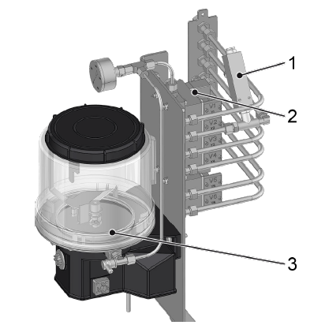
Figura 3-1: Bomba de lubrificação
Nº | Descrição | Nº | Descrição
1 | Pressostato | 2 | Válvula solenoide
3 | Bomba de graxa

Funcionamento
A bomba de graxa fornece através de distribuidores de lubrificante a quantidade necessária de lubrificante a todos os pontos de lubrificação conectados. Os pontos de lubrificação de um módulo da máquina estão conectados a um distribuidor principal cada um. Os distribuidores principais são abastecidos separadamente através das válvulas solenoide.
O comando da máquina aciona automaticamente em intervalos de tempo fixos a bomba de graxa e abre sucessivamente as válvulas solenoide aos distribuidores principais. Na ocasião de uma falha em um distribuidor principal, o abastecimento de lubrificante deste módulo da máquina é fechado por meio da válvula solenoide correspondente.
O ciclo de lubrificação é retomado para os módulos restantes da máquina. A falha é exibida no painel de comando da máquina. Se a falha não for eliminada após um tempo fixo configurado (como 30 minutos), o comando da máquina aciona o bloqueio de latas e para a máquina.

Tubo de interligação
Os diversos fluidos e gases do manifold de válvulas são conduzidos pelos tubos de interligação através do distribuidor rotativo para a parte superior do envasadora. Através desses tubos de interliagação os fluidos também retornam ao manifold.

Parte inferior da envasadora
Estrutura
Figura 3-2: Bomba de lubrificação
Nº | Descrição | Nº | Descrição
1 | Servoacionamento | 2 | Ducha das válvulas
3 | Mesa de latas | 4 | Anel base
5 | Sensor de sincronismo | 6 | Rolamento do carrossel
7 | Pé de apoio

Sensor de sincronismo
Estrutura
O sensor de sincronismo serve para sincronizar a envasadora e é acionado uma vez a cada rotação da envasadora.
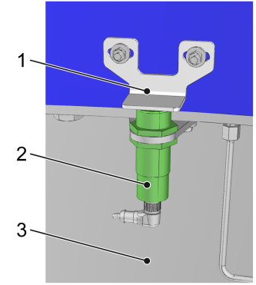
Figura 3-3: Sensor de sincronismo
Nº | Descrição | Nº | Descrição
1 | Placa de comutação | 2 | Sensor
3 | Anel base

Funcionamento
O sensor de sincronismo é composto pelo sensor e pela placa de comutação.
O sensor está fixado no anel base da parte inferior da envasadora, que tem posição fixa. A placa de comutação é montada na parte rotativa da envasadora.

Parte superior da envasadora
Estrutura
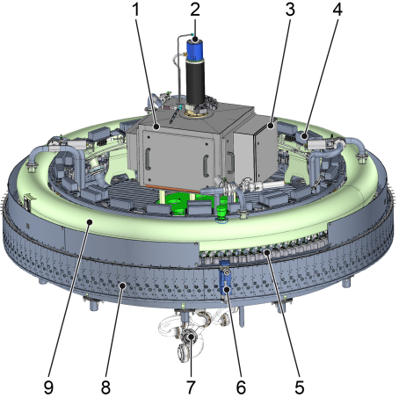
Figura 3-4: Parte superior da envasadora
Nº | Descrição | Nº | Descrição
1 | Armário eletrônico | 2 | Distribuidor para energia elétrica, ar de comando e lubrificante
3 | Painel elétrico para o controle de válvula de enchimento | 4 | Ilhas de válvulas
5 | Medidor de vazão | 6 | Válvula de enchimento
7 | Distribuidor rotativo | 8 | Anel distribuidor para produto, gás de pressurização, gás de retorno e ar de comando
9 | Recipiente tubular

Acesso à parte superior da envasadora
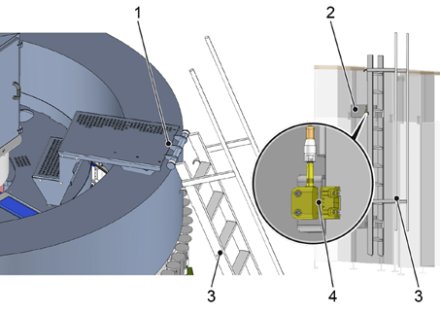
Figura 3-5: Acesso a parte superior da envasadora
Nº | Descrição | Nº | Descrição
1 | Suporte da parte superior da envasadora | 2 | Suporte no revestimento da máquina
3 | Escada | 4 | Sensor de segurança

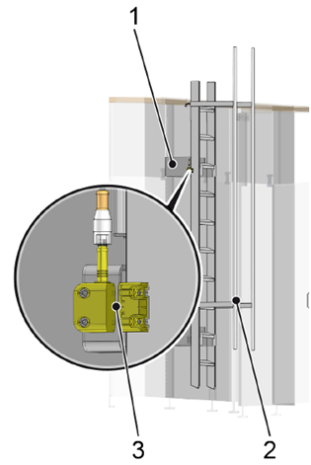
Figura 3-6: Escada com suporte
Nº | Descrição | Nº | Descrição
4 | Suporte no revestimento da máquina | 5 | Escada
6 | Sensor de segurança

Durante a produção e a limpeza, a escada fica posicionada em um suporte do lado externo do revestimento da máquina. A posição da escada é monitorada através de um sensor de segurança.
Só coloque a escada no suporte da parte superior da envasadora se a tensão de comando estiver desligada. Consulte o capítulo “Operação”, seção “Cancelar prontidão operacional”.
 | A remoção da escada do suporte no revestimento provoca uma PARADA DE EMERGÊNCIA! Consultar o capítulo “Operação”, seção “Dispositivos de proteção”.

Ajuste de altura
Estrutura
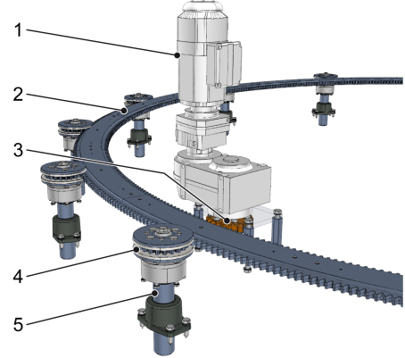
Figura 3-7: Componentes de ajuste de altura
Nº | Descrição | Nº | Descrição
1 | Motoredutor | 2 | Coroa
3 | Pinhão | 4 | Roda dentada
5 | Fuso roscado

Funcionamento
O pinhão do motoredutor aciona a coroa dentada.
A coroa dentada transfere o movimento para as rodas dentadas.
As rodas dentadas movem os fusos roscados. Em função do sentido de rotação das rodas dentadas, os fusos roscados se movem para cima ou para baixo junto com a parte superior da envasadora.
O encoder absoluto apura a altura atual e transfere essa ao comando da máquina.

Distribuidor rotativo
Estrutura
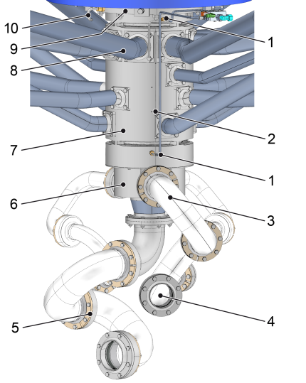
Figura 3-8: Distribuidor rotativo
Nº | Descrição | Nº | Descrição
1 | Alimentação da lubrificação | 2 | Orifícios de alívio
3 | Tubos de alimentação | 4 | Conexões das tubulações com o manifold de válvulas
5 | Junta giratória | 6 | Distribuidor interno fixo
7 | Carcaça externa rotativa | 8 | Conexões de tubulações para o recipiente tubular e o anel de distribuição
9 | Flange para fixação na parte rotativa da envasadora | 10 | Retorno da lubrificação

Funcionamento
O distribuidor rotativo distribui os fluidos da parte fixa para a parte giratória da envasadora. A carcaça externa rotaciona sobre o distribuidor interno através de rolamentos. Entre os rolamentos e os orifícios para escape de fluidos há vedações. As vedações impedem que o vazamento dos fluidos para o exterior e que corpos estranhos penetrem nos orifícios. Os orifícios para descarga encontram-se entre as vedações. Caso uma vedação esteja danificada, os orifícios descarregam os fluidos para fora.
O transporte dos fluidos é feito através dos tubos de alimentação. Quando a envasadora tiver sua altura ajustada, a tubulação de alimentação se movimenta sobre o suporte giratório.
Para informações sobre como trocar a vedação no suporte giratório, consulte o capítulo “Manutenção”, seção “Troca da vedação no braço articulado”.

Carrossel
Estrutura
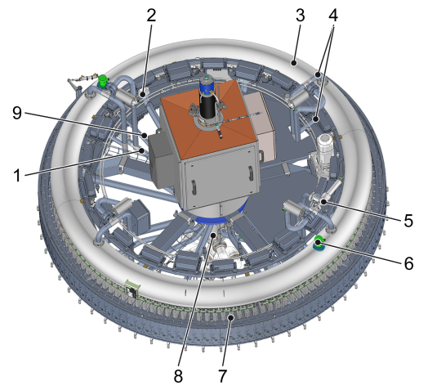
Figura 3-9: Carrossel
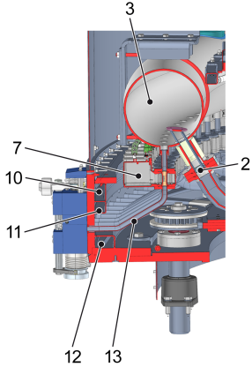
Figura 3-10: Seção do recipiente tubular
Nº | Descrição | Nº | Descrição
1 | Tubulação para enxague com CO₂ | 2 | Tubo de produto
3 | Recipiente tubular | 4 | Tubulação de gás de pressurização
5 | Válvula de segurança para sobrepressão no recipiente | 6 | Sonda para medição do nível de produto no recipiente
7 | Medidor de vazão para produto | 8 | Distribuidor rotativo
9 | Tubulação de alívio | 10 | Câmara de gás de pressurização no anel distribuidor
11 | Câmara de alívio no anel de distribuidor | 12 | Câmara de enxágue de CO2 no anel distribuidor
13 | Tubulação entre recipiente e o anel distribuidor para produto

Funcionamento
Através do recipiente tubular e do anel distribuidor, os fluidos necessários para a produção e para a limpeza são distribuídos para as válvulas de enchimento. O distribuidor rotativo transporta os fluidos através das tubulações para o recipiente tubular e para o anel distribuidor.

Medidor de vazão para o produto
Para cada válvula de enchimento há um medidor de vazão instalado na tubulação de conexão entre o recipiente tubular e o anel distribuidor. O medidor de vazão permite medir com precisão o volume de envase por garrafa.
O volume de envase das garrafas é inserido no painel e constitui o valor de set point para o medidor de vazão. Quando o volume de envase medido pelo medidor de vazão atinge o valor nominal, o processo de envase é encerrado.

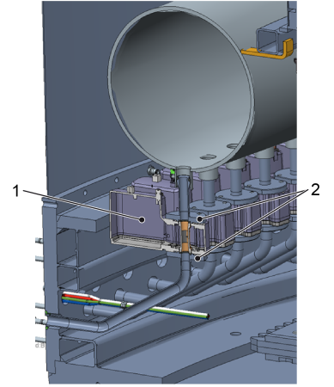
Figura 3-11: Seção do recipiente tubular
Nº | Descrição | Nº | Descrição
1 | Medidor de vazão | 2 | Flange de fixação superior e inferior

Para proteger o medidor de vazão, cada flange de fixação tem três orifícios de controle, ou seja, existem no total seis orifícios de controle por medidor de vazão.
 | AVISO!  Se a vedação entre o medidor de vazão e a flange estiver danificada, haverá saída de líquido ou de gás do orifício de controle.  A vedação deve ser em seguida imediatamente substituída (consulte: capítulo “Manutenção”, seção “Substituir medidor de fluxo”).

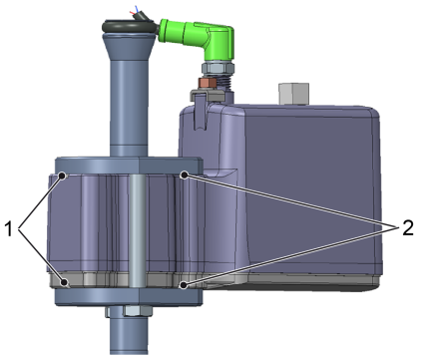
Figura 3-12: Seção do recipiente tubular
Nº | Descrição | Nº | Descrição
1 | Orifício de controle superior e inferior | 2 | Orifícios de controle laterais

Informações sobre funcionamento, princípio de medição, manutenção e eliminação de falhas do medidor de vazão estão disponíveis na “Documentação de peças de fornecedores”.

Distribuidor elétrico
Estrutura
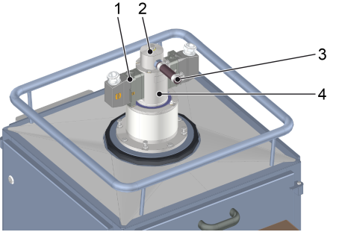
Figura 3-13: Distribuidor elétrico
Nº | Descrição | Nº | Descrição
1 | Conector dos canais de dados e de transmissão da parte fixa da máquina | 2 | Distribuidor rotativo para ar de comando
3 | Entrada de ar de comando livre de óleo para o controle das válvulas de enchimento | 4 | Distribuidor rotativo elétrico e para sinais de controle

Funcionamento
Os distribuidores rotativos têm a função de transferir e distribuir energia elétrica, sinais de controle e ar de comando da parte fixa para a parte rotativa da envasadora.

Retorno de graxa parte superior da envasadora
Estrutura
Sobre a parte superior da envasadora está montada uma ou mais caixas.
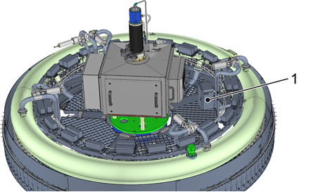
Figura 3-14: Caixa na parte superior da envasadora
Nº | Descrição
1 | Caixa

Em cada caixa há um coletor de graxa.

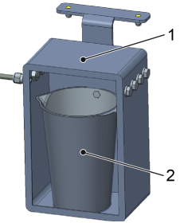
Figura 3-15: Caixa com coletor de graxa
Nº | Descrição | Nº | Descrição
1 | Caixa | 2 | Coletor de graxa

Funcionamento
A bomba da lubrificação abastece os pontos de lubrificação da envasadora com graxa.
Em pontos de lubrificação em que é possível um retorno de graxa, a graxa antiga é pressionada para fora desses pontos durante a lubrificação.
A graxa velha flui através de tubulações até o coletor de graxa.

Válvula de enchimento
Estrutura
Figura 3-16: Válvula de enchimento
Nº | Descrição | Nº | Descrição
1 | Placa superior | 2 | Rolete
3 | Corpo do cilindro com cilindro de descarga e de gás de escape | 4 | Corpo do cilindro com cilindros de enxague de CO₂
5 | Tulipa de centralização | 6 | Fole
7 | Corpo da válvula | 8 | Parte superior da válvula
9 | Tampa da válvula com cilindro do produto

Funcionamento
A válvula de enchimento tem várias funções:
- Enxaguar as latas com gás de enxague.
- Pressurizar as latas.
- Encher as latas com produto.
Para manter o produto chegar em boas condições de qualidade nas latas, as latas são lavadas com uma mistura de ar e CO2 antes do envase e pressurizadas com gás de pressurização até a pressão de enchimento. Isto reduz a absorção de oxigênio e a liberação de CO2 do produto.
A tulipa de centralização pressiona e veda as latas ficando estanque ao gás em relação à atmosfera.
O cilindro de produto, o cilindro de gás de lavagem, o cilindro de gás de pressurização e o cilindro de descarga funcionam como válvulas de diafragma. As válvulas de diafragma abrem ou fecham a alimentação de gás ou de produtos para a lata.
As membranas das válvulas de diafragma encontram-se numa câmara de separação com um orifício de ventilação.

Proteção ante vazamento
Figura 3-17: Proteção anti vazamento
Nº | Descrição | Nº | Descrição
1 | Membrana do produto | 2 | Compartimento de vazamento
3 | Membranas de controle de ar comprimido | 4 | Orifício de vazamento com bujão de ventilação

Para detectar uma quebra da membrana, a válvula de enchimento tem um orifício de vazamento com bujão de ventilação.
Se sair fluido ou gás por um orifício de vazamento, significa que a membrana do produto ou a membrana de controle de ar comprimido está danificada.
O dano deve ser imediatamente reparado pois existe o risco de impurezas e substâncias não apropriadas para consumo poderem entrar em contato com o fluido, vide capítulo “Manutenção”, seção “Reparos”.

Funções da máquina para as válvulas de enchimento
Durante a preparação, a produção e a limpeza, os canais de gás e de fluidos na válvula de enchimento abrem e fecham em diferentes passos de processo. As funções da máquina para as válvulas de enchimento fornecem para o comando da máquina as informações de quando os canais de gás e de fluidos para os passos de processo correspondentes são abertos e fechados.
As funções da máquina para as válvulas de enchimento podem ser selecionadas no console. Em máquinas com um manifold de válvulas automatizado, as funções da máquina são selecionadas automaticamente pelo controle da máquina.

Modo de operação | Descrição
Pressurização | As latas são enchidas com gás.
Enchimento | As latas são enchidas com produto.
Enxágue / limpeza CIP | Limpeza das vias do produto na válvula de enchimento. Durante a limpeza, as válvulas de enchimento estão fechadas com placas ou tampas de enxágue.
Lavagem para fora | As vias do fluido na válvula de enchimento são lavadas com produto ou água para remover restos de produtos de limpeza.
Drenar completamente | As válvulas de enchimento são abertas repentinamente para esvaziar o recipiente tubular e o manifold de válvulas.
Secagem com ar | As vias do produto são secadas com ar esterilizado.
Lavagem intermediária | Lavar o canal de descarga e de gás de retorno para o ambiente.
Enxaguar recipiente | Enchimento do recipiente tubular.
Elevação de tampas CIP | Ventilar as tulipas de centragem antes da remoção das tampas de lavagem.

